Урок математики 1класс.
УМК «Школа 2100»
Учитель: Старцева Елена Викторовна
Республика Коми, г. Ухта, МОУ «СОШ №20 с углублённым изучением отдельных предметов»
Тема урока: «Обратные задачи»

Цели и задачи: ввести понятие «обратные задачи», повторить термины связанные с понятием «задача», познакомить с новыми словарями: этимологическим и словарём антонимов, продолжить учиться объяснять решение задачи на основе взаимосвязи часть-целое, правильно оформлять задачу.
Формировать УУД:
Личностные: понимать и оценивать свой вклад в решение общих задач, не бояться собственных ошибок.
Коммуникативные: активно участвовать в обсуждении, работать в паре.
Регулятивные: помогать друг другу, уметь оценивать результаты работы.

1.Активизация знаний.
На доске тема предыдущего урока: «Задачи на нахождение целого и части»
- Прочитайте. Что знаем с предыдущего урока? Что умеем?
Знаем: Умеем:
Части задачи: условие находить условие
вопрос находить вопрос
решение составлять схему, обозначать выражением
ответ неизвестное число
вычислять ответ
Виды задач: на нахождение целого составлять задачи
на нахождение части по схеме

2.Мотивационный этап.
Прочитайте новую тему урока: «Обратные задачи»
- Какое слово ключевое? (обратные)
- Попробуйте объяснить значение этого слова. (прийти обратно, наоборот)
- Как связать с задачами? Что нам понадобится? (задача)
На доске задача: «У девочки 3 куклы и 4 мишки. Сколько всего игрушек у девочки?»
- Прочитайте условие, вопрос. Что можете предложить? (предлагают поменять местами условие и вопрос, т.к. такое задание выполняли на предыдущем уроке)
Появляется задача: «Сколько игрушек у девочки, если у неё 3 куклы и 4 мишки?»
-Как проверить другая задача получилась или нет? (составить схемы)
-Как будем работать? (в парах, по вариантам) Учащиеся одной парты работают на больших листах, остальные на рабочих листах формата А4 с основами схем индивидуально.
-Составьте схемы, запишите выражения. Первый вариант к первой задаче, второй – ко второй.
Проверка:
-Что было известно в первой задаче? Во второй?
-Что было неизвестным?
-Сравните схемы, выражения. (сравнивают работы за партами и работают у доски с большими схемами)
Вывод: «Это та же задача, т. к. схемы и выражения одинаковые). Вторую задачу убрать.

3.Выдвижение гипотез.
-Может нам не хватает информации? Может подскажет само слово?
Где можем точно узнать значение слова? (в толковом словаре)
Толковый словарь Ушакова Д.
Обратный: 1) ведущий назад (обратный билет)
2) являющийся изнанкой (прошу детей показать)
3) противоположный (?)
Кроме толковых словарей есть другие. Например, этимологический словарь, в котором можно узнать историю слова, от какого слова произошло данное слово.
Этимологический словарь Шанского Н.
Обратно- возвратиться, повернуться.
-Что нужно сделать с задачей? (повернуть)
-Как? Выдвижение гипотез записать на диктофон. (Повернуть задачу наоборот, повернуть шиворот навыворот)
Физминутка.

4.Нахождение способа действия.
-Что ещё нам может помочь понять, что в задаче нужно повернуть? (учебник, страница 42)
-С какого задания начнём? (№ 1)
-Что хотим понять? (как повернуть задачу)
-Рассмотрите. Что видите? (три схемы)
-Что есть на схемах? (целое, части)
Во время анализа задания на доске появляется таблица
Схема №1 Схема №2 Схема №3
Целое
Часть
Часть
Выражение

На партах по одной таблице.
-Как удобнее работать? (в парах) Самостоятельное заполнение.
Проверка у доски. Работает пара. Обратная связь с классом с помощью сигнальных карточек.
-Что искали в первом выражении? (целое)
-Во втором? В третьем? (части)
-Что сделали? (повернули числовые данные)
-Какие выражения получили? (обратные)
-Как?
То, что было известным, стало неизвестным и наоборот.
-Как назвать первое выражение?
-Есть словарь антонимов, т. е. слов противоположных по значению.
Словарь антонимов Львова М.
Обратно-прямо.
Проверка гипотез.

5.Этап присвоения знаний.
-Как проверить смогли ли мы понять какие задачи будут обратными?
(составить обратные задачи)
-Составим обратные задачи к задаче на доске. Как она будет называться? (прямая)
-Сколько обратных задач получим? (2)
На доске составить схему. Прямая задача.
Обратная задача. Обратная задача.
Составить схемы обратных задач и записать выражения к ним.
Проверка по образцу.

6.Рефлексия.
-Допишите тему урока на рабочих листах. (обратные)
-Отметьте галочкой нужное суждение.
Суждения. Оценка.
-Я знаю какие задачи называются обратными.
-Я сомневаюсь в определении обратных задач.
-Я не понял какие задачи называются обратными.

-Назовите вид прямой задачи. (на нахождение целого)
-Обратные задачи? (на нахождение части)
-Рассмотрите №4 на странице 43. Определите вид прямой задачи. (на нахождение части)
-Что можем предположить? (прямой может быть задача любого вида)
-Это предположение проверим на следующем уроке.
Лист для индивидуальной работы.
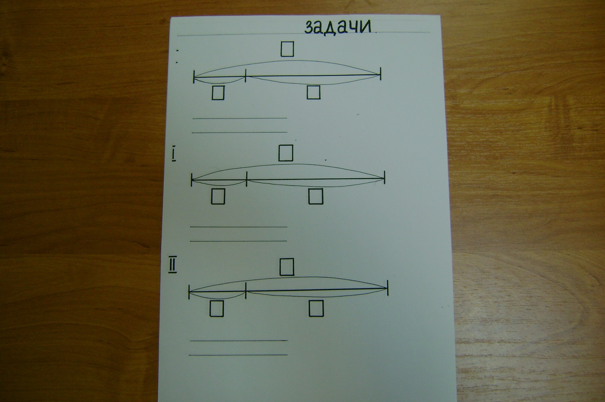

Лист для парной работы.
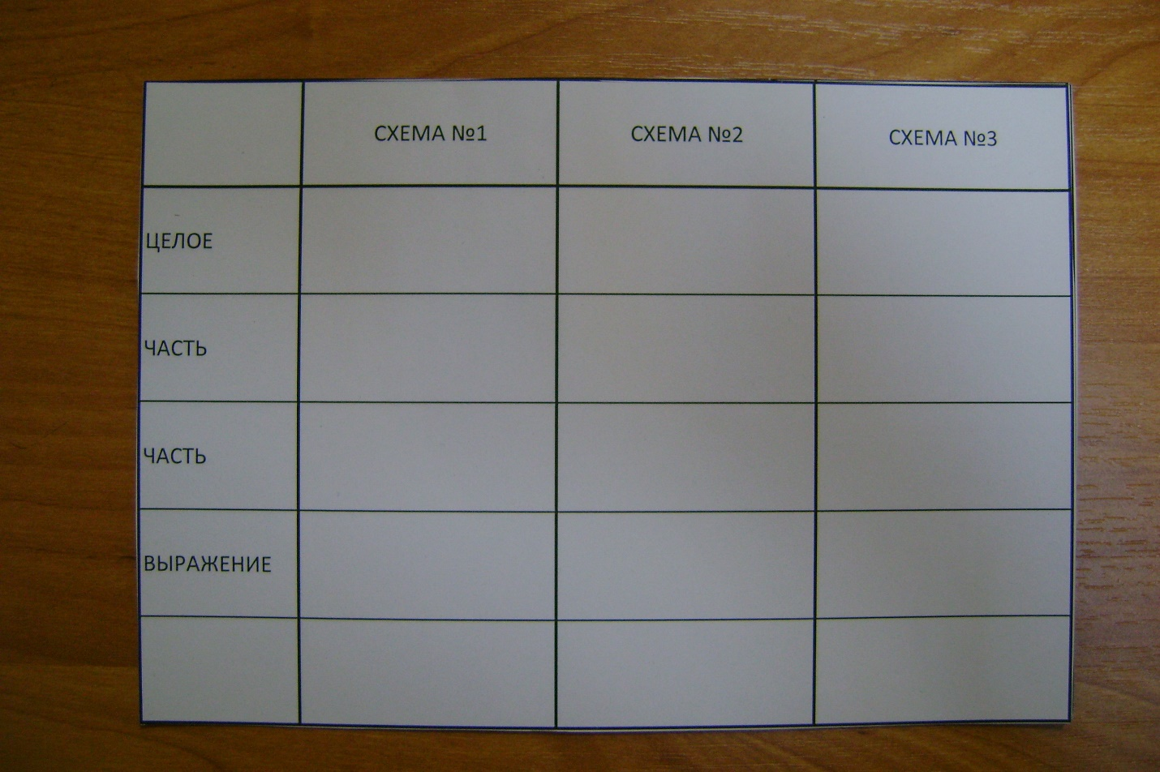

Оформление доски.


